МВД объявляет конкурс на лучшие фото и видео!
Если вам интересна работа белорусской милиции, вы снимаете на камеру и знаете, как превратить обычный фотоснимок в произведение искусства, приглашаем вас принять участие в творческом конкурсе!
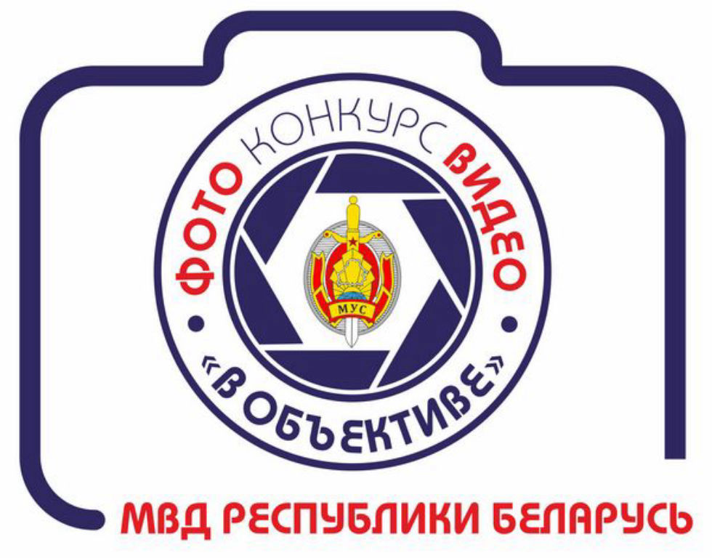
С 1 февраля 2022 года Министерство внутренних дел проводит конкурс на лучшую фото- и видеоработу под названием «В объективе». Его целью является привлечение внимания к истории и традициям органов внутренних дел, формирование объективного восприятия обществом повседневной деятельности сотрудников милиции и военнослужащих внутренних войск.
Принять участие в конкурсе могут все желающие, кому исполнилось 14 лет. Авторские работы принимаются в следующих номинациях:
«Историческое наследие» (участвуют работы, отражающие историческое прошлое белорусской милиции, преемственность поколений);
«Милиция Беларуси» (участвуют работы, подчеркивающие особенности службы в ОВД и ВВ Министерства внутренних дел);
«Путь к звездам» (участвуют работы, отражающие желание молодежи поступить на службу в ОВД и ВВ Министерства внутренних дел);
«Милиция – детям» (участвуют работы, отражающие защиту прав несовершеннолетних и создание условий для их безопасности);
«Мы едины» (участвуют работы, отражающие единение милиции и других профессий в стремлении сделать все для процветания и безопасности нашей страны);
«За безопасность вместе» (участвуют работы, подчеркивающие важность повышения уровня безопасности, укрепления правопорядка
и предупреждения правонарушений);
«Дорожная безопасность» (участвуют работы, отражающие обеспечение безопасности дорожного движения и профилактики нарушений Правил дорожного движения,
Авторские работы с заявками принимаются до 21 февраля 2022 года по адресу uios@mvd.gov.by Заявка оформляется в произвольной форме с данными об участнике (Ф.И.О., почтовый и электронный адрес, телефон, краткое описание работы и название номинации).
Ознакомиться с условиями проведения конкурса можно здесь.
Конкурсная комиссия оценит работы по таким критериям, как оригинальность, художественная ценность и техническое исполнение. Жюри выберет не более трех финалистов в каждой номинации, среди которых по сумме баллов определятся победители.
Следите за ходом конкурса также и в наших социальных сетях:
https://instagram.com/press_mvdby,
https://vk.com/mvdgovby,
https://www.facebook.com/mvdgovby,
https://www.tiktok.com/@mvd_by.
Желаем вдохновения и творческих успехов участникам конкурса!

